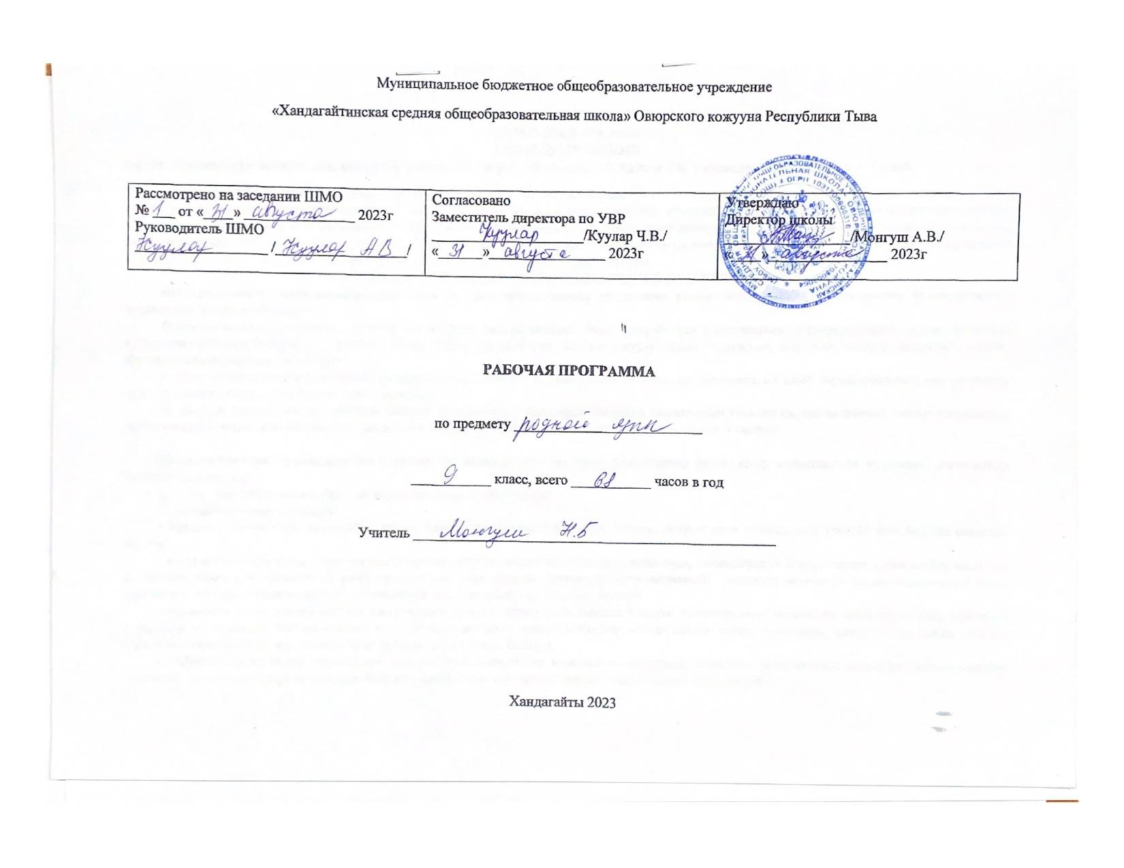
ТЫВА ДЫЛ (9 класс)
ТАЙЫЛБЫР БИЖИК
Өөредилге номунуң автору ады, үндүрген чылы: Куулар Е. М.,Ооржак Л.Х,Оюн ТБ, Сарыглар Ч. А. Тыва дыл. 8 класс.
Программаның ады: Ажылчын программаны К.Б. Доржу, Сарыглар Ч. А.” Кол ниити ооредилгенин 5-9 класстарынга торээн (тыва) дыл эртеминин чижек программазы” деп 2021 чылда унген ниити өөредилге черлериниң 5-11 класстарынга чаа Федералдыг күрүне өөредилге стандартының негелделеринге, Тыва Республиканың ѳѳредилге черлеринге кижиниң сүзүүн болгаш мѳзү-шынарын кижизидип сайзырадырының концепциязынга (2011ч.),2023 чылдың август 31 школаның башкылар човулелинге бадылаан 80а дугаарлыг саавырынга дүүштүр тургускан.. Ажылчын программа 68 шакка, неделяда 2 шакка тургустунган.
0 КЛАССКА ӨӨРЕДИЛГЕ ЭРТЕМИНГЕ ЧЕДИП АЛЫР ТҮⱧНЕЛДЕР
Кол школаның доозукчуларының тыва дылдың программазын шиңгээдип алгаш, чедип алыр бот-тускайлаң түңнелдеринге дараазында чүүлдер хамааржыр:
1) кижиниң интеллектуалдыг болгаш чогаадыкчы салым-чаяанын база мѳзү-бүдүш шынарларын сайзырадырынга тѳрээн дылының чугулазын медереп билири, уругларның билиг чедип алырынга ук дылдың ужур-утказын тодарадып, ону тыва чоннуң ыдыктыг, үнелиг эртинелериниң бирээзи деп билири;
2) тыва дылдың эстетиктиг үнезин медереп билири; тѳрээн дылынга ынак болгаш ону хүндүлеп, ол дээш чоргаарланыры; ону национал культураның кезээ кылдыр билип, арыг эдилээри;
3) дылдың байлак сѳс курлавырын болгаш грамматиктиг аргаларын бодунуң бодалдарын болгаш сагыш-сеткилин хостуг илередирде четче ажыглап шыдаары; бодунуң чугаа-домаан хайгаарап, сайзырадып, экижидеринче чүткүлдүг болуру.

Метапредметтиг түңнелдеринге (предметтен дашкаар азы ооң-биле чергелештир билип алыр харылзашкак чүүлдери) дараазында чүүлдер хамааржыр :
1) Чугаа чорудулгазының бүгү-ле хевирлерин ажыглап билири:
Дыңнаары болгаш номчууру:
• бижимел болгаш аас медээниң утказын шын билип алыры (чугааның утказы, сѳзүглелдиң темазы, кол утказы; кол болгаш немелде медээ);
• аңгы-аңгы стильдерниң болгаш жанрларның сѳзүглелдерин номчулганың янзы-бүрү хевирлеринге (сѳзүглелден херек информацияны дилеп-тып номчууру (поисковый вид), чүгүртү азы улуг-каралап номчууру (просмотровый), таныжып номчууру (ознакомительный вид), шинчилел-сайгарылгалыг номчууру (изучающий вид)) таарыштыр ажыглап билири;
• аңгы-аңгы стильдерниң болгаш жанрларның сѳзүглелдерин шын дыңнап билири; дыңнаарының янзы-бүрү хевирлерин (бир кижиниң тайылбыр чугаазындан болгаш аудио-, видеотехникадан сѳзүглелдиң кайы-бир кезээн шилип алгаш дыңнаары, сѳзүглелдиң кыска утказы-биле таныжары болгаш ону тодазы-биле дыңнаары) ажыглап билири;
• информация ап болур чүүлдерден, ооң иштинде ѳѳредиглиг компакт-дискилерден, Интернет четкизинден; янзы-бүрү словарьлардан тайылбыр номнардан (справочниктер) болгаш электроннуг шыгжамырлардан медээлерни тып билири;
• бердинген темага материалдарны тып, системажыдып билири; херек медээлерни боду тып билири; медээлерни чаартып азы ол-ла хевээр дамчыдып билири;
• сѳзүглелдерниң утка, стилистика талазы-биле онзагайларын болгаш ажыглаан аргаларының аайы-биле дүүштүрүп болгаш деңнеп билири;

Чугаалаары болгаш бижиири:
• кылыр дээн ажыл-херээниң сорулгаларын (хууда болгаш эштери-биле) тодазы-биле билип, кандыг-даа ажылды чурум аайы-биле кылып, чедип алган түңнелдерин үнелеп, аас болгаш бижимел чугаага илередип билири;
• дыңнаан азы номчаан сѳзүглелиниң утказын даалга езугаар дамчыдып (планны тургузуп, утказын чугаалап, допчулай бижип, үнелел берип) шыдаары;
• сѳзүглелдиң утказын, кымга хамаарыштырганын, чугааның байдалын барымдаалавышаан, аңгы-аңгы хевирлерге болгаш жанрларга тургузуп шыдаары;
• аас болгаш бижимел чугаага бодунуң бодалын хостуг илередири, сѳзүглелдиң тургузуунуң негелделерин сагыыры (бодалының ужур-уткалыын, дес-дараалашкаан, харылзаалыын, темага дүүшкээн дээш о.ѳ.); номчаан, дыңнаан, кѳрген чүүлдеринге бодунуң хамаарылгазын шын илередири;
• монологтуң янзы-бүрү хевирлерин (тоожуушкун, чурумал, угаап бодааныышкын болгаш оларны холуй); диалогтуң янзы-бүрү хевирлерин: (хүндүлел аянын илередир диалог (этикетный диалог), айтырыг-харыы (диалог-расспрос), чугаалажып орар кижизин чугаа чорударынче кыйгырары (диалог-побуждение), ѳске кижи-биле бодал солчуру (диалог-обмен мнениями) дээш о.ѳ.) ажыглап билири;
• амгы тыва литературлуг дылда шын адалганың, лексиканың, грамматиканың кол нормаларын, стиль нормаларын херек кырында ажыглап билири; бижимел чугаага шын бижилгениң, пунктуацияның кол дүрүмнерин сагыыры;
• чугаа этикединиң нормаларын хажытпайн, чугаага киржип шыдаары; чугаа үезинде арын-шырайын болгаш шимчээшкиннерин эптиг болгаш шын алдынары;
• хүн бүрүде ѳѳренип азы ажыл кылып турар үезинде бодунуң чугаазын хайгаарап билири; чугааның утказының болгаш шын ажыглалының аайы-биле бодунуң дылын үнелеп билири; дылында грамматиктиг болгаш чугаа частырыгларын тып болгаш эдип билири; бодунуң тургусканы сѳзүглелин хоюглап азы эдип, =скертип, делгередип билири;
• бодунуң үежилериниң мурнунга улуг эвес дыңнадыг, илеткелди кылып, рефераттың утказын дамчыдып билири; маргылдаалыг, чидиг айтырыгларны бадыткалдарга даянмышаан, шиитпирлеп билири;
2) алган билиглерин, мергежилдерин, чаңчылдарын хүн бүрүде амыдыралга ажыглап билири; тѳрээн дылды ѳске эртемнерге билиг чедип алырының кол чепсээ кылдыр шын ажыглаары; ону ѳске-даа эртемнерде (даштыкы дыл, орус дыл болгаш чогаал дээш о.ѳ) дылдың аргаларын сайгарарынга ажыглап билири;
3) долгандыр турар улус-биле харылзажып, кандыг-бир ажылды кылып тура, маргылдаалыг, чидиг айтырыглар шиитпирлээрде, эптиг чугаалажып, харылзажып билири; амыдыралчы болгаш ажыл-агыйжы чугаа үезинде чугаа культуразының негелделерин сагыыры.
5-9, 10-11 класстарны доозуп тура, доозукчулар дараазында предметтиг түңнелдерни чедип алыр:

9КЛАССКА ТЫВА ДЫЛ ЭРТЕМИНИН УТКАЗЫ

№ | Ɵѳредир кезектери | шагы
1 | катаптаашкын | 6
2 | Хыналда болгаш чогаадыкчы ажылдар | 10
3 | Теория болгаш практика | 52
4 | Шупту | 68
КАЛЕНДАРЬ-ТЕМАЛЫГ ПЛАННААШКЫН

№ | кичээлдин темалары | шагы | план езугаар уези | херек кырында эрттирген уези
1 | 8 класска ооренген чуулдеринге катаптаашкын | 1
2 | Тыва дылдын тыва чоннун культура болгаш тоогузу- биле холбаазы | 1
3 | Тыва дылдын ниитилел амыдыралынга ужур- дузазы болгаш хулээлгелери | 1
4 | Петроглифтер, иероглифтер дугайында | 1
5 | Түрктернин орхон- енисей бижиктеринин дугайында | 1
6 | Төвүт болгаш эрги моол бижиктер болгаш тыва дыл | 1
7 | Тыва дылдын баштайгы шинчээчилери | 1
8 | Тыва дылдын шинчилекчилери | 1
9 | Амгы тыва дылдын хевирлери. Литературлуг дыл (ном, нейтралдыг, чугаа) | 1
10 | Литературлуг эвес дыл ( девискээр аайы- биле диалектилер, кара чугаа болгаш оон аяны, жаргоннар) | 1
11 | Чугле тыва дылда ажыглатттынып турар состер ( Этнокультурлуг сос курлавыры) | 1
12 | Хыналда чогаадыг | 1
13 | Оске кижинин чугаазын дамчыдар аргалар дугайында. Дорт чугаа. Дорт чугаалыг домакта авторнун состери болгаш бижик демдектери | 1
14 | Доора чугаа | 1
15 | Цитата. Цитата ажыглаанда бижик демдектери | 1
16 | Дорт чугаалыг домактарнын болгаш цитаталарнын созуглел тургузарынга ужур- дузазы | 1
17 | катаптаашкын | 1
18 | Хыналда ажыл | 1
19 | Нарын домак дугайында билиг.Нарын домактын бодуун домактан ылгалы.Нарын домактарнын болуктери:чагырышпаан, чагырышкан | 1
20 | Нарын домактарнын кезектеринин апразында холбажыр аргалары: эвилелдер чок болгаш эвилелдерлиг нарын домактар. Нарын домактын кезектеринин ун аяны- биле каттыжары. Нарын домактын кезектеринин эвилелдер азы эвилелзиг состер- биле каттыжары | 1
21 | Чагырышпаан нарын домак дугайында билиг. Оларнын кезектеринин каттыжар аргалары | 1
22 | Ун аяны болгаш каттыштырар эвилелдер дузазы- биле холбашкан чагырышпаан нарын домактар | 1
23 | Удурланыштырар эвилелдер-биле холбашкан чагырышпаан нарын домактар
24 | Ангылаштырар эвилелдер дузазы- биле холбашкан чагырышпаан нарын домактар | 1
25 | Чагырышпаан нарын домакка бижик демдектери. Чагырышпаан нарын домактын синттаксистиг сайгарылгазы | 1
26 | Хыналда ажыл | 1
27 | Чогаадыг | 1
28 | Чагырышкан нарын домак дугайында билиг. Чагырышкан нарын домакта тайылбыр домактын туружу | 1
29 | Чагырышкан нарын домакта кол болгаш тайылбыр домак, оларнын холбажыр аргалары | 1
30 | ЧКНД-та тайылбыр домактарнын янзылары,оларга бижик демдектери: Немелденин тайылбыр домаа. Немелденин тайылбыр домаанга бижик демдектери | 1
31 | Тодарадылганын тайылбыр домаа | 1
32 | Даар байдалдын тайылбыр домаа | 1
33 | Чорулддднин тайылбыр домаа | 1
34 | Сорулганын тайылбыр домаа | 1
35 | Чылдагааннын тайылбыр домаа | 1
36 | Деннелгенин тайылбыр домаа
37 | Туруштун тайылбыр домаа
38 | Кылдыныг аргазынын тайылбыр домаа
39 | Чагырышкан нарын домактн синтаксистиг сайгарылгазы | 1
40 | Хыналда ажыл
41 | Нарын синтаксистиг конструкциялар дугайында билиг.Оларнын кезектеринин аразында харылзаалар болгаш бижик демдектери | 1
42 | Нарын синтаксистиг конструкцияларнын синтаксистиг сайгарылгазы | 1
43 | Хыналда ажыл | 1
44 | Чогаадыг | 1
45 | Созуглелдин дугайында билиг | 1
46 | Созуглелдин темазы, кол бодалы | 1
47 | Созуглелдин утаплыг кезектери ( микротема). Абзац дугайында билиг | 1
48 | Домактарнын ( лексиктиг,морфологтуг,сиетаксистиг) болгаш созуглелдин( микротемалар) кезектеринин аразында каттыжар аргалары | 1
49 | Созуглелдин тургузуу. Созуглелдин планы. | 1
50 | Тезис. Созуглелди допчулай бижиири ( конспект) | 1
51 | Аннотация | 1
52 | Чогаадыг Тест | 1
53 | Дылдын ажыглалынын аайы- биле хевирлери: ном болгаш чугаа стили.Стиль талазы- биле нейтралдыг состер, хевирлер,домактар | 1
54 | Ном стили, оон янзылары: Эртем,публицистика,албан- херек стильдери. Эртем стилинин жанрлары ( унелел,аннотация,илеткел,статья,рецензия) | 1
55 | Публицистика стилинин жанрлары ( солунга статья, интервью,орук демелеглелдери, репортаж…)
56 | Албан- херек стилинин жанрлары ( хол ужуу,шынжылга,билдириишкин, резюме) | 1
57 | Аас чугаанын кол жанрлары: кандыг- бир чуве дугайында чугаалаары, чугаалажыры,маргыжары | 1
58 | Чечен чогаал стили,оон жанрларынын дыл талазы- биле онзагайлары | 1
59 | Синонимика- стилистиканын кол озээ. Лексиканын стиль синонимнери | 1
60 | Грамматиканын стиль синонимнери | 1
61 | Словарьлыг диктант | 1
62 | Практиктиг ажыл | 1
63 | Аас болгащ бижимел чугаа,монолог,диалог,полилог | 1
64 | Литературлуг дылдын нормалары. Фонетика талазы- биле нормалар. Лексика талазы- биле нормалар | 1
65 | Грамматиктиг нормалар. Орфография болгаш пунктуация талазы- биле нормалар | 1
66 | Созуглел- биле ажылдын хевирлери,ооредиолге ному,дыл словарьлары, немелде литература- биле ажылдаар аргалар | 1
67 | Хыналда диктант | 1
68 | туннел кичээл | 1

1ӨӨРЕДИЛГЕ_ МЕТОДИКТИГ БОЛГАШ МАТЕРИАЛ_ ТЕХНИКТИГ ХАНДЫРЫЛГАЗЫ
1. Доржу К.Б. Амгы тыва литературлуг дылга мергежилгелер чыындызы. Кызыл: ТывН/Ч, 2003.
2. Доржу М.Д. Бай-Тайгинский говор в системе диалектов тувинского языка. Кызыл: ТывН/Ч, 2002.
3. Кара-оол Л.С. Тыва дылдыё практикуму. Студентилерге ==редилге ному. Кызыл: ТывКУ, 2011.
4. Март-оол К.Б. 5-9 класстарга тыва дылды башкылаарыныё методиказы. Кызыл, 2002.
5. Монгуш Д.А, Ойдан-оол А.К.Методиктиг с\мелер. 6-7 класстарныё «Тыва дыл» ному-биле ажылдаар башкыларга дузаламчы. Кызыл: ТывН/Ч, 1992.
6. Ойдан-оол А.К., Ооржак М.Ч., Ооржак С.-C.Т. Диктантылар чыындызы. 5-9 класстарга. Башкыларга дузаламчы.- Кызыл, 2003.
7. Ойдан-оол А.К., Тадар-оол С.К. Эдертиглер чыындызы. 5-9 класс. Башкыларга дузаламчы. –Кызыл, ТывН/Ч, 2004.
8. Ооржак Д.Х, Салчак Н.А, Чамьян К.Д., Араптан Б.И. 5-6 класстарныё «Тыва дыл» деп ==редилге номнарынга дидактиктиг материал. Кызыл, 1994.
9. Салзынмаа Е.Б. Грамматиктиг сайгарылгалар чуруму. Кызыл: ТывКУ, 2004.
10. Сат Ш.Ч. Амгы тыва литературлуг дыл. Фонетика болгаш семасиология, фразеология, фонетика, морфология. Кызыл: ТывН/Ч, 1980.
11. Сат Ш.Ч. Амгы тыва литературлуг дыл. Синтаксис. Кызыл: ТывН/Ч, 1983.
12. Сат Ш.Ч. Тыва диалектология. Кызыл: ТывН/Ч, 1987.
13. Сувандии Н.Д. Тыва дылдын практикумунга мергежилгелер чыындызы. Кызыл, 2003.
14. Тыва орфографияныё болгаш пунктуацияныё д\р\мнери. Кызыл: Республика типографиязы, 2001.
Словарьлар:
1. Бартан О.О. Тыва дылда эмнелге с=зл\г\. Кызыл: Рестипография, 2004.
2. Древнетюркский словарь. _ Л.: Наука, 1969.
3. Монгуш Д.А. Русско-тувинский словарь. _ М.: Русский язык, 1980.
4. Монгуш С.Ч., Ондар Н.А. Юридиктиг терминнерниё орус-тыва словары. Кызыл: ИПК «Эне с=з\», 1997.
5. Ожегов С.И. Толковый словарь русского языка. _ М.: Русский язык, 1988.
6. Ондар Б.К. Краткий словарь гидронимов Тувы. _ Кызыл: ТН/Ч, 1995.
7. Ондар Б.К. Топонимический словарь Тувы. _ Кызыл: ТКИ, 2007.
8. Серенот С.К. Сарыг шажынныё тайылбырлыг словары. Кызыл: ИП Ооржак Р.К., 2010.
9. Серенот С.К. Буддизмни тайылбырлыг словары. Кызыл: ИП Ооржак Р.К., 2011.
10. Тыва дылдыё тайылбыр словары. Том 1. (А-Й). _ Новосибирск: Наука, 2003.

